Практическая работа по истории № 2.
Удельная Русь. Золотая Орда.
- Заполните ленту времени, вписав даты указанных событий.
Крещение Ольги в  Константинополе |  | Усобица между  сыновьями  Святослава | Двоевластие  Ярослава Мудрого и Мстислава |  | «Крестовый поход»против половцев
Походы Игоря  на Византию | Русско-  Византийская  война (при Святославе) | Языческая  Реформа  Владимира |  | Битва на Альте  (Ярославичи с  половцами)

- Расположите в хронологической последовательности исторические события
1)издание «Правды Ярослава»
2)строительство Успенского собора во Владимире
3)первое упоминание о Москве в летописи
4)поход новгород-северского князя Игоря на половцев Ответ:________________________
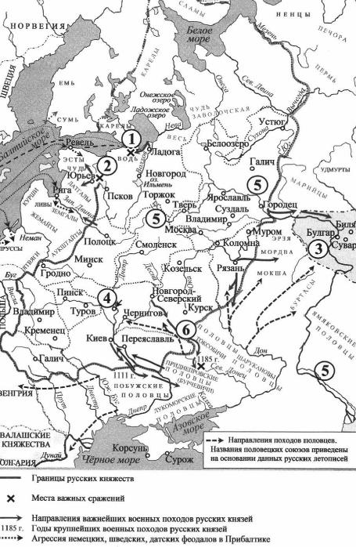
- Укажите век, когда произошли сражения, обозначенные на схеме цифрами «1» и «2». Ответ запишите словом.
______________________________________
- Укажите название реки, обозначенной на схеме тремя цифрами «5».
______________________________________
- Назовите имя русского князя, который руководил походом по маршруту, обозначенному на схеме цифрой «6».
______________________________________
- Какие суждения, относящиеся к данной схеме, являются верными? 1)Цифрой «3» на схеме обозначен Хазарский каганат.
2)История похода, обозначенного на схеме цифрой «6», описана в современном походу поэтическом произведении.
3)Цифрой «4» на схеме обозначен замок, в котором в результате переговоров русские князья во избежание междоусобных войн договорились о новом принципе наследования: «Кождо да держит отчину свою».
4)В сражениях, обозначенных на схеме цифрами «1» и «2», победу одержал русский князь -современник Владимира Мономаха.
5) Племена пруссов и ливов в период, отражённый на схеме, зависели от русских князей.
6) Цифрой «2» на схеме обозначено не только сражение, но и водный объект, название которому дано по имени одного из финно-угорских племён, проживавших в этом районе.
Ответ __________________________
- Используя исторические знания по Всемирной истории и истории России приведите аргументы в подтверждение точки зрения, что в период правления в Египте Рамсеса II и Ярослава Мудрого на Руси успешная внешняя политика способствовала активному внутриполитическому развитию государств: один аргумент для Руси и один для Египта. При изложении аргументов обязательно используйте исторические факты.
Аргумент для Руси:
_________________________________________________________________________________________________________________________________________________________________________________________________________________________________________________________________________________________________________________________________________________________________________________________________________________________________________________________________________________________________________________________________________________________________________________________________________________________________
Аргументы для Египта:
_________________________________________________________________________________________________________________________________________________________________________________________________________________________________________________________________________________________________________________________________________________________________________________________________________________________________________________________________________________________________________________________________________________________________________________________________________________________________
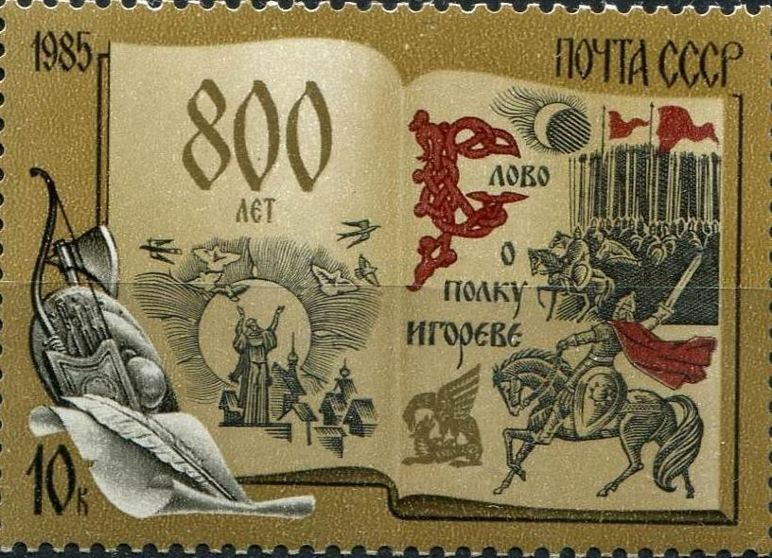
- Укажите год, когда произошел военный поход, которому посвящена данная марка. Используя изображение, приведите любое одно обоснование Вашего ответа.
__________________________________
__________________________________
__________________________________
__________________________________
__________________________________
__________________________________
__________________________________
__________________________________
__________________________________

- После того как князь Олег захватил в 882 году Киев, именно этот город становится столицей государства Русь и фактически центром русских земель. Но уже во второй половине XII – начале XIII в. Киев утрачивает свое особое положение. Укажите:
а) причину утраты Киевом своего особого положения, связанную с внешнеполитическими проблемами Руси в данный период:
б) экономическую причину утраты Киевом своего особого положения;
в) последствие для духовной сферы общественной жизни.
______________________________________________________________________________________________________________________________________________________________________________________________________________________________________________________________________________________________________________________________________________________________________________________________________________________________________________________________________________________________________________________________________________________________________________________________________________________________________________________________________________________________________________________________________________________________________________________________________________________________________________________________________________________________________
____________________________________________________________________________________________________________________________________________________________________________________________________________________________________________________________________________________________________________________________________________________________

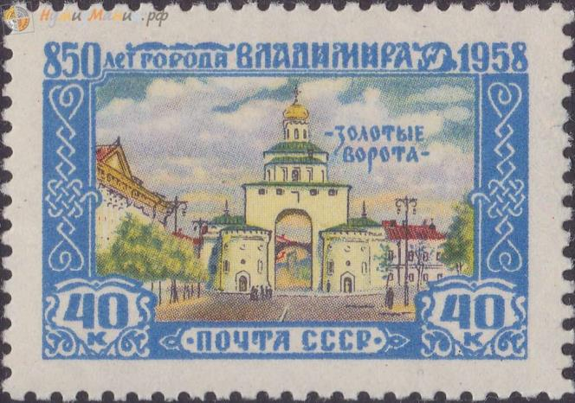
- Укажите с точностью до десятилетия период, когда был основан город, юбилею которого посвящена данная марка. Используя изображение, приведите одно любое обоснование Вашего ответа.
__________________________________
__________________________________
__________________________________
__________________________________
__________________________________
__________________________________
__________________________________

- В XII – XIII вв. усиливалась роль Ростово-Суздальского (Владимиро-Суздальского) княжества (земли). Укажите три причины этого усиления.
______________________________________________________________________________________________________________________________________________________________________________________________________________________________________________________________________________________________________________________________________________________________________________________________________________________________________________________________________________________________________________________________________________________________________________________________________________________________________________________________________________________________________________________________________________________________________________________________________________________________________________________________________________________________________
____________________________________________________________________________________________________________________________________________________________________________________________________________________________________________________________________________________________________________________________________________________________

- Заполните пустые ячейки таблицы, используя приведенный список пропущенных элементов: для каждого пропуска, обозначенного буквой, выберите номер нужного элемента.

Географический объект | Событие (явление, процесс) | Время, когда произошло событие (явление, процесс)  Пропущенные элементы:  1) Река Ижора  2) Жданая гора  3) 1130-е гг.  4) река Сить  5) 1230-е гг.  6) река Альта  7) Село Боренево  8) 1240-е гг.  9) 1110-е гг.
_____________(А) | Гибель князя Юрия Всеволодовича | ________________(Б)
_____________(В) | Битва новогородцев с ростово-суздальским войском | _______________(Г)
Киев | Восстание против высоких процентов ростовщиков | ________________(Д)
___________(Е) | Поражение ярла Биргера | 1240-е гг.
А | Б | В | Г | Д | Е
- Используя исторические знания, приведите аргументы в подтверждение точки зрения, что политическая ситуация в Древней Греции в V–IV вв. до н.э. и на Руси в XIII в. сказалась на военной мощи этих стран: один аргумент для Руси и один для Древней Греции.
Аргумент для Руси:
Аргумент для Руси:
_________________________________________________________________________________________________________________________________________________________________________________________________________________________________________________________________________________________________________________________________________________________________________________________________________________________________________________________________________________________________________________________________________________________________________________________________________________________________
Аргументы для Древней Греции:
__________________________________________________________________________________________________________________________________________________________________________________________________________________________________________________________________________________________________________________________________________________________________________________________________________________________________________________________________________________________________________________________________________
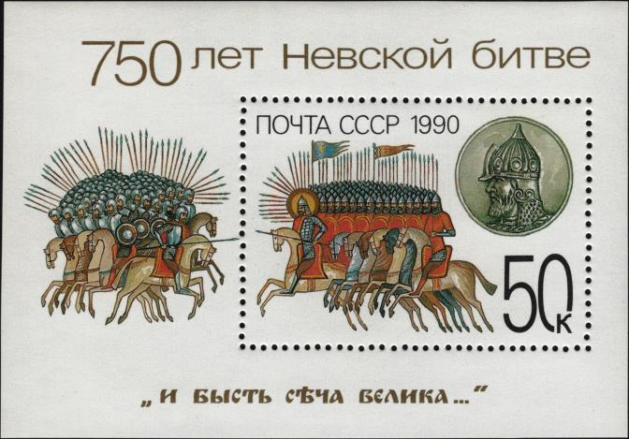
- Укажите событие, к юбилею которого приурочен выпуск данной почтовой марки. Используя изображение, приведите любое одно обоснование Вашего ответа.
__________________________________________________
__________________________________________________
__________________________________________________
__________________________________________________
__________________________________________________
__________________________________________________
- Запишите один любой тезис (обобщённое оценочное суждение), содержащий информацию о сходстве в политике князей Владимира Святославича и Владимира Мономаха по какому(-им)-либо признаку(-ам). Приведите два обоснования этого тезиса. Каждое обоснование должно быть основано на одном или нескольких исторических фактах. При обосновании тезиса избегайте рассуждений общего характера.
______________________________________________________________________________________________________________________________________________________________________________________________________________________________________________________________________________________________________________________________________________________________________________________________________________________________________________________________________________________________________________________________________________________________________________________________________________________________________________________________________________________________________________________________________________________________________________________________________________________________________________________________________________________________________
____________________________________________________________________________________________________________________________________________________________________________________________________________________________________________________________________________________________________________________________________________________________
- Уже в XI веке Новгородская земля одной из первых на Руси стала вести независимую от Киева политику. Приведите три причины, объясняющие такое положение дел.
______________________________________________________________________________________________________________________________________________________________________________________________________________________________________________________________________________________________________________________________________________________________________________________________________________________________________________________________________________________________________________________________________________________________________________________________________________________________________________________________________________________________________________________________________________________________________________________________________________________________________________________________________________________________________
____________________________________________________________________________________________________________________________________________________________________________________________________________________________________________________________________________________________________________________________________________________________
- Используя знания по истории России, раскройте смысл понятия «посадник». Приведите один исторический факт, конкретизирующий данное понятие применительно к истории России. Приведенный факт не должен содержаться в данном Вами определении.
________________________________________________________________________________________________________________________________________________________________________________________________________________________________________________________________________________________________________________________________________________________________________________________________________________________________________________________________________________________________________________________________________________________________________________________________________________________________________________________________________________________________________________________

18. В 1136 году из-за бегства Всеволода Мстиславича с поля боя битвы у Жданой горы и изгнания его из Новгорода, в Новгородской земле установилось республиканское правление. Укажите:
а) причину установления республиканского правления, связанную с политическими традициями Новгорода;
б) причину установления республиканского правления, связанную с общественным строем Новгорода в тот период;
в) последствие для развития культуры Новгородской земли.
______________________________________________________________________________________________________________________________________________________________________________________________________________________________________________________________________________________________________________________________________________________________________________________________________________________________________________________________________________________________________________________________________________________________________________________________________________________________________________________________________________________________________________________________________________________________________________________________________________________________________________________________________________________________________
____________________________________________________________________________________________________________________________________________________________________________________________________________________________________________________________________________________________________________________________________________________________

- Заполните пустые ячейки таблицы, используя приведенный список пропущенных элементов: для каждого пропуска, обозначенного буквой, выберите номер нужного элемента.

Географический объект | Событие (явление, процесс) | Время, когда произошло событие (явление, процесс)  Пропущенные элементы:  1) Дерпт  2) 1150-е гг.  3) 1130-е гг.  4) Тмутаракань  5) Новгород  6) Торжок  7) Киев  8) Вышгород  9) 1170-е гг.
_____________(А) | Походы Святослава Игоревича | 960-е гг.
_____________(Б) | Установление вечевой республики | _______________(В)
____________(Г) | Перенесение иконы Божией Матери  Андреем Боголюбским | 1150-е гг.
___________(Д) | Смерть Юрия Долгорукого | ______________(Е)
А | Б | В | Г | Д | Е

- Используя знания по истории России, раскройте смысл понятия «тысяцкий». Приведите один исторический факт, конкретизирующий данное понятие применительно к истории России. Приведенный факт не должен содержаться в данном Вами определении.
________________________________________________________________________________________________________________________________________________________________________________________________________________________________________________________________________________________________________________________________________________________________________________________________________________________________________________________________________________________________________________________
- Несмотря на то, что в Новгородской земле в эпоху раздробленности установилась республиканская форма правления, здесь, хотя и с существенными ограничениями, всё же сохранился институт княжеской власти. Укажите три причины сохранения княжеской власти в Новгородской земле.
______________________________________________________________________________________________________________________________________________________________________________________________________________________________________________________________________________________________________________________________________________________________________________________________________________________________________________________________________________________________________________________________________________________________________________________________________________________________________________________________________________________________________________________________________________________________________________________________________________________________________________________________________________________________________
____________________________________________________________________________________________________________________________________________________________________________________________________________________________________________________________________________________________________________________________________________________________
- Прочитайте текст и выполните задания.
Из русской летописи
«Юрий оставил сына своего во Владимире и княгиню, а сам вышел из города. Когдаж он стал собирать вокруг себя воинов и не поставил сторожевых отрядов, то был захвачен беззаконным Бурундаем, и князя Юрия убили. Батый же осадил город, но горожане сильно боролись за город; тогда монголы сказали обманом горожанам: „Где князья рязанские, ваш город и ваш князь великий Юрий? Не наша ли рука схватила их и предала смерти". И услышав об этом, епископ Митрофан начал со слезами говорить всем: „Дети, не побоимся соблазна от врагов, не будем думать о тленной этой и скоро минующей жизни".
Услышали эти слова все люди, начали крепко сражаться. Монголы же разбивали городские стены стенобитными орудиями и стреляли без числа стрелами. Князь же Всеволод увидел, что надвигается ещё сильнейший бой, испугался, потому что он был молод, сам вышел из города с небольшой дружиной, неся с собой многие дары, надеясь получить от врагов пощады. Батый же, словно дикий зверь, не пощадил юности его, велел его перед собою зарезать и весь город разорил. Епископ же с княгиней и детьми убежали в Успенский собор, а Батый велел его зажечь огнём, и так все бежавшие в собор отдали свои души Богу.
Так Батый разорил город Владимир, попленил города суздальские и пришёл к городу ______________, а в нём был молодой князь, именем Василий... Жители города же совещались и решили не сдаваться Батыю, сказав: „Хотя наш князь и молод, положим жизнь за него, и здесь примем славу этого мира и там небесные венцы от Бога получим". Монголы же бились около города, желая захватить его, разбили стену у города и взошли на вал. Жители города же на ножах резались с ними и постановили выйти на полки татарские, и вышли из города, и порубили их стенобитные орудия, напали на полки их, убили у монголов четыре тысячи и сами были перебиты. С тех пор монголы называют этот город злой».
- Укажите десятилетие, когда произошли описываемые в отрывке события. Укажите название города, пропущенное в тексте. Укажите владимирского князя, в правление которого было начато строительство собора, упомянутого в третьем абзаце отрывка.
___________________________________________________________________________________________________________________________________________________________________________________________________________________________________________________________________
_____________________________________________________________________________________
- Какой поступок князя Всеволода указывает автор? Как обосновали своё решение не сдаваться жители города, название которого пропущено в отрывке? Какую причину гибели князя Юрия указывает автор? При ответе избегайте цитирования избыточного текста, не содержащего положений, которые должны быть приведены по условию задания.
______________________________________________________________________________________________________________________________________________________________________________________________________________________________________________________________________________________________________________________________________________________________________________________________________________________________________________________________________________________________________________________________________________________________________________________________________________________________________________________________________________________________________________________________________________________________________________________________________________________________________________________________________________________________________
____________________________________________________________________________________________________________________________________________________________________________________________________________________________________________________________________________________________________________________________________________________________
______________________________________________________________________________________________________________________________________________________________________________

- Заполните пустые ячейки таблицы, используя приведенный список пропущенных элементов: для каждого пропуска, обозначенного буквой, выберите номер нужного элемента.

Географический объект | Событие (явление, процесс) | Время, когда произошло событие (явление, процесс)  Пропущенные элементы:  1) Дерпт  2) 1150-е гг.  3) 1130-е гг.  4) Тмутаракань  5) Новгород  6) Торжок  7) Киев  8) Вышгород  9) 1170-е гг.
_____________(А) | Строительство храма в память о погибшем Изяславе Андреевиче | 1160-е гг.
_____________(Б) | Расширении территории Древнерусского государства | 1030-е гг.
____________(В) | Поход новгород-северского князя Игоря против половцев | ___________(Г)
___________(Д) | ______________(Е) | 1230-е гг.
А | Б | В | Г | Д | Е

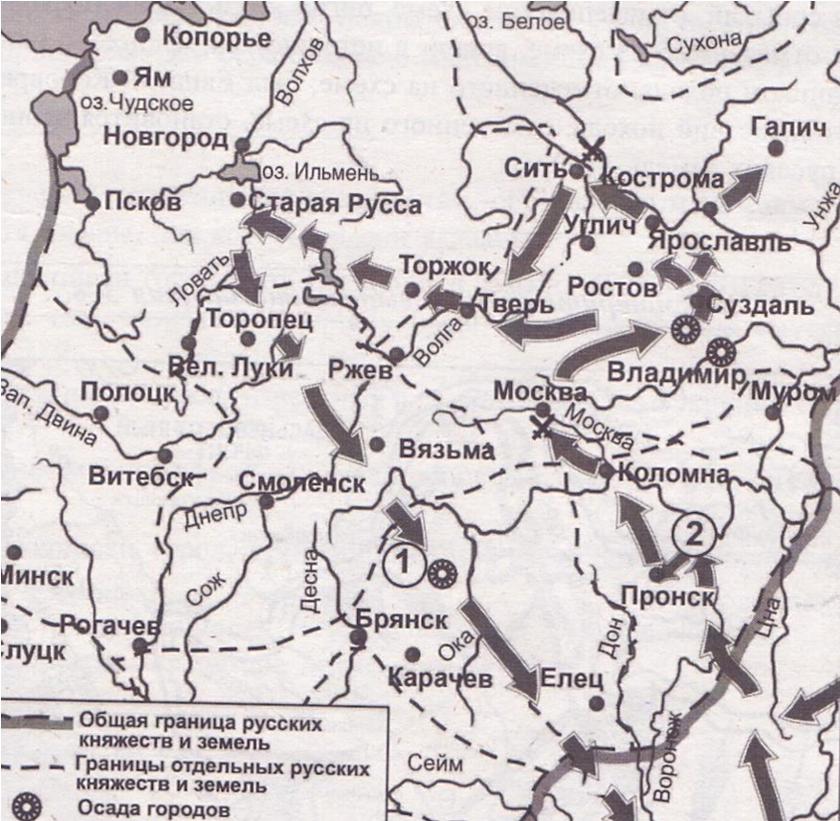
- Заполните пропуск в предложении. Ответ запишите словом. «Изображенные на схеме события произошли в ____ веке»
_________________________________
- Укажите название города, отмеченного на схеме цифрой «2»
_________________________________
- Прочитайте текст о событиях, отраженных на схеме, и, используя схему, назовите реку, на которой произошла битва, название которой пропущено в тексте.
«Пленив Владимира, пошли монголы, на великого князя Георгия. Часть пошла к Ростову, а другая часть к Ярославлю, а иные пошли на Волгу на Городец, и пленили они все земли по Волге до самого Галича Мерьского; а другие пошли на Переяславль, и взяли его, а оттуда пленили все окрестные земли и многие города вплоть до Торжка. … Пришла весть к великому князю Юрию: «Владимир взят, и церковь соборная, … а теперь монголы идут на тебя». И пришли враги после разорения Ярославля вверх по Волге на _____ реку против великого князя Юрия. … И встретились оба войска, и была битва жестокой, и побежали наши перед иноплеменниками» ________________________________________________
- Какие суждения, относящиеся к исторической ситуации, обозначенной на схеме, являются верными?
1)Поход, отмеченный на представленной схеме, возглавлял создатель Монгольской Империи
2) Город, отмеченный цифрой «1» был взят в том же году, что и город, отмеченный цифрой «2»
3) Во время событий, отмеченных на схеме, погиб князь Юрий Всеволодович
4) События, отмеченные на схеме, вошли в историю как «Едигеево нашествие»
5) Современником похода, отмеченного на схеме, был Евпатий Коловрат
6) Одним из следствий похода, отмеченного на схеме, становится экономическая зависимость русских земель от Орды
Ответ ___________________________

- В 1223 г. половецкие ханы обратились за помощью к русским князьям в борьбе против пришедших в район их кочевий передовых отрядов войска Чингисхана. Русское войско во главе с киевским князем Мстиславом Романовичем выступило в поход для поддержки половцев, завершившийся для них поражением. Укажите любые три причины такого завершения данного похода.
______________________________________________________________________________________________________________________________________________________________________________________________________________________________________________________________________________________________________________________________________________________________________________________________________________________________________________________________________________________________________________________________________________________________________________________________________________________________________________________________________________________________________________________________________________________________________________________________________________________________________________________________________________________________________
_____________________________________________________________________________________________________________________________________________________________________________________________________________________________________________________________________
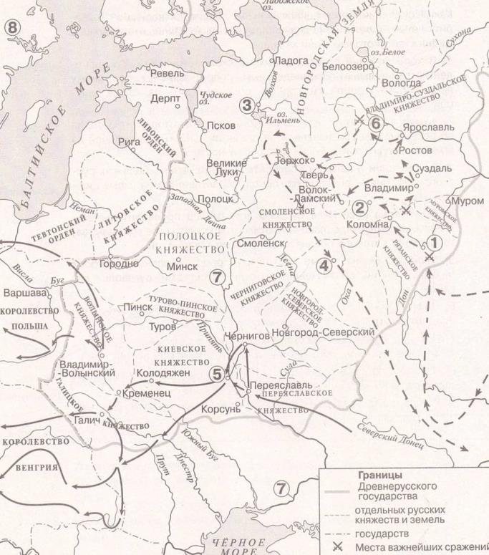
- Укажите век, к которому относятся события, обозначенные на схеме стрелками. Ответ запишите словом.
____________________________
- Назовите город, обозначенный на схеме цифрой «3».
____________________________
- Назовите главнокомандующего войском, совершившим поход, обозначенный на схеме пунктирными стрелками - - - - ->
____________________________
- Назовите время года, когда состоялось сражение, место которого обозначено на схеме цифрой «6»
____________________________
- Какие суждения, относящиеся к схеме, являются верными?
1)В ходе событий, обозначенных на карте стрелками, беспрецедентно длительным семинедельным сопротивлением противнику прославились защитники города, обозначенного на схеме цифрой «2»
2) Упадок торговли по пути, значительная часть которого проходила по реке, дважды обозначенной на схеме цифрой «7», стал одной из причин начала политической раздробленности на Руси
3) В «Сказании о Евпатии Коловрате» повествуется о подвигах русского богатыря – выходца из города, обозначенного на схеме цифрой «4»
4) В битве на Неве русским воинам под предводительством Александра Ярославича противостояло войско из государства, территория которого обозначена на схеме цифрой «8»
5) Цифрой «5» на схеме обозначен город, обороной которого (в ходе событий, обозначенных на схеме стрелками) руководил воевода Дмитр
6) Цифрой «1» на схеме обозначено место, где погиб великий князь Владимирский Юрий Всеволодович
7) Поход, обозначенный на схеме сплошными стрелками , состоялся раньше похода, обозначенного пунктирными стрелками - - ->
8) На схеме подписаны государства, образовавшие в результате заключения унии в XVI веке Речь Посполитую
9 )В ходе походов, обозначенных на схеме, завоевателями был взят город Полоцк.
Ответ _______________________________________

36. На протяжении X—XII вв. русские княжества успешно отражали многочисленные набеги кочевников. Однако многие города были разорены в ходе монгольского нашествия в 1237-1240 гг. Объясните, в чём состояли причины того, что захватчикам удалось покорить и разграбить целый ряд крупных русских городов (приведите любые три причины).
______________________________________________________________________________________________________________________________________________________________________________________________________________________________________________________________________________________________________________________________________________________________________________________________________________________________________________________________________________________________________________________________________________________________________________________________________________________________________________________________________________________________________________________________________________________________________________________________________________________________________________________________________________________________________
____________________________________________________________________________________________________________________________________________________________________________________________________________________________________________________________________________________________________________________________________________________________
______________________________________________________________________________________________________________________________________________________________________________
37. Используя знания по истории России, раскройте смысл понятия «ханский ярлык». Приведите один исторический факт, конкретизирующий данное понятие применительно к истории России. Приведенный факт не должен содержаться в данном Вами определении.
______________________________________________________________________________________________________________________________________________________________________________________________________________________________________________________________________________________________________________________________________________________________________________________________________________________________________________________________________________________________________________________________________________________________________________________________________________________________________________________________________________________________________________________________________________________________________________________________________________________________________________________________________________________________________
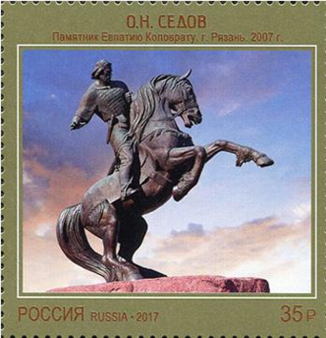
38. Укажите название города, в котором установлен памятник изображенному на марке историческому персонажу. Используя изображение, приведите любое одно обоснование Вашего ответа.
______________________________________________
______________________________________________
______________________________________________
______________________________________________
______________________________________________
______________________________________________
______________________________________________
______________________________________________
______________________________________________
______________________________________________

